ტენდერი თვითმომსახურების კიოსკის შესყიდვაზე.
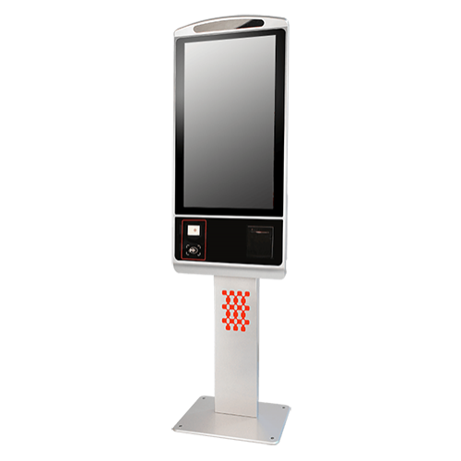
რაოდენობა - 2 ცალი

ტექნიკური მახასიათებლების ძირითადი მოთხოვნები:

მონიტორი
- ზომა - 32" (81სმ)
- რეზოლუცია- Full HD
- გაფართოება - 1920 x 1080
- Touch Screen
- მონიტორების რაოდენობა - 1
__________________________________________
მინიმალური სისტემური მოთხოვნები
- პროცესორი - Intel Core i5
- მყარი დისკი - 64GB SSD
- მეხსიერება RAM – 4GB DDR4
- კავშირის სტანდარტი - 4G LTE / WIFI /BT
- ოპერაციული სისტემა - Windows 10 x64 [Build. 1903] და უფრო ახალი.
___________________________________________

გარე პერიფერიული ტექნიკა
- თერმული პრინტერი
- საბანკო ტერმინალის სამაგრი - Ingenico IPP350
- სადგამი კიოსკისთვის
___________________________________________
დამატებითი მოთხოვნები
- გარანტია- მინიმუმ 1 წელი
- მოწოდების მაქსიმალური დრო - 1 თვე
- მომწოდებელმა ასევე უნდა უზრუნველყოს კიოსკის ორივე ერთეულის მონტაჟი და გამართვა.

